Приложение № 1
Утверждено приказом управления образования
администрации городского округа город Выкса
№481 от 14.12.2020

ПОЛОЖЕНИЕ
о муниципальном этапе Всероссийского конкурса
творческих работ учащихся
«Эколята — друзья и защитники Природы!»
- Общие положения
  - Всероссийский конкурс детского рисунка «Эколята — друзья и
защитники Природы!» (далее — Конкурс) с участием дошкольных образовательных организаций и начальных классов школ субъектов Российской Федерации является одним из мероприятий Всероссийских природоохранных социально-образовательных проектов «Эколята—
Дошколята», «Эколята», «Молодые защитники Природы» и Всероссийской акции «Россия территория Эколят — Молодых защитников Природы», который способствует дальнейшему развитию экологического образования и экологической культуры в дошкольных образовательных организациях и школах российских регионов и, как следствие, сохранению природы, ее растительного и животного мира.
Сайт проектов — www-эколята.рф.
  - Организаторы Конкурса:
- Комитет Совета Федерации по науке, образованию и культуре.
- Организационный комитет по проведению мероприятий Всероссийской акции «Россия — территория «Эколят — Молодых защитников Природы» в Совете Федерации Федерального Собрания Российской Федерации.
- Программный комитет Всероссийских природоохранных социально-образовательных проектов «Эколята—Дошколята», «Эколята» и «Молодые защитники Природы» в Совете Федерации Федерального Собрания Российской Федерации.
Региональным организационным комитетом Конкурса является Государственное бюджетное учреждение дополнительного образования «Центр развития творчества детей и юношества Нижегородской области» (далее - ГБУДО ЦРТДиЮ НО).
  - Основные цели и задачи Регионального этапа Конкурса:
- дальнейшее развитие экологического образования, экологической культуры и просвещения в дошкольных образовательных организациях и школах российских регионов;
- формирование у воспитанников дошкольных образовательных организаций и обучающихся начальных классов школ субъектов Российской Федерации богатого внутреннего мира и системы ценностных отношений к природе, её животному и растительному миру;
- развитие у детей внутренней потребности любви к природе и, как следствие, бережному отношению к ней, воспитанию у ребенка культуры природолюбия;
- осознание ребенком необходимости сохранения, охраны и
спасения природы родного края;
- развитие потребности принимать активное участие в
природоохранной и экологической деятельности;
- расширение общего кругозора, развитие творческих и
интеллектуальных способностей ребенка.
- Условия участия в Конкурсе
  - Участниками Конкурса являются учащиеся образовательных
организаций в двух категориях:
- I возрастная группа — «Эколята Дошколята» — воспитанники дошкольных образовательных организаций;
- II возрастная группа — «Эколята» — учащиеся начальных классов школ.
  - Каждая дошкольная образовательная организация и школа должны провести Конкурс рисунков с условием обязательного присутствия на рисунках образов сказочных героев Эколят (Умницы, Шалуна, Тихони и Елочки).
  - На рисунке необходимо представить сказочных героев Эколят, как друзей и защитников Природы. Показать заботу Эколят о природе, продемонстрировать, как Эколята приходят на помощь Природе в той или иной ситуации. Изобразить, как Эколята спасают растительный и животный мир, помогают зверям, птицам, насекомым, как они восстанавливают лес, сажают деревья, кусты и цветы, ухаживают за домашними животными и цветами дома, работают в саду и огороде и т.д. Необходимо представить на рисунке хорошие, добрые и правильные поступки Эколят по сохранению Природы.
  - В описании к рисунку необходимо пояснить смысл рисунка, объяснить, что ребенок хотел показать и рассказать посредством рисунка об Эколятах, как друзьях и защитниках Природы.
Вместе с описанием рисунка необходимо указать имя и фамилию автора рисунка, возраст, наименование, район и адрес учебного заведения.
  - Рисунок должен быть выполнен на листе формата А4 или АЗ.
  - Текст с описанием к рисунку должен быть объемом не более 1/2 страницы формата А4. Описание должно быть напечатано. И обязательно подписано (ФИО участника, возрастная категория, район). Не подписанные файлы к Конкурсу не допускаются.
  - Три лучших рисунка и описания к ним по итогам Конкурса от каждой дошкольной образовательной организации и школы должны быть направлены в МБУ ДО «ДЮЦ «ТЕМП»», курирующего данный
конкурс, далее общим протоколом документы перенаправляются в региональный организационный комитет Конкурса для рассмотрения их жюри Конкурса.
  - Муниципальный организационный комитет Конкурса определяет по три рисунка победителя в каждой категории («Эколята-дошколята» и «Эколята») и направляет данные рисунки и описания к ним в региональный организационный комитет Конкурса .
  - В дошкольных образовательных организациях и школах по итогам Конкурса должны быть проведены выставки рисунков. При этом на выставке должен присутствовать логотип «Эколята».
- Порядок и сроки проведения Конкурса
Конкурс проводится в три этапа:
- этап (в образовательных организациях);
- этап (муниципальный) .
На данном этапе Конкурса оргкомитет, созданный органом осуществляющим управление в сфере образования муниципального района и городского округа, осуществляет экспертную оценку выполненных конкурсных работ.
- этап (региональный) с 11 по 26 января 2021 года.
Для участия в муниципальном этапе Конкурса
в срок до 11 января 2021 года образовательное учреждение направляет в МБУ ДО «ДЮЦ «ТЕМП»» (ул.Красные зори, зд.30-а):
- оригиналы работ победителей и призеров I этапа;
- оригинал заявки;
- электронный вариант заявки в формате Word (Приложение 1) и электронный вариант рисунков на e-mail: mou_dod_cdtt @mail.ru ;
- согласие законного представителя участника Конкурса на обработку персональных данных (Приложение 2);
- согласие законного представителя участника Конкурса на некоммерческое использование конкурсных работ (Приложение 3).
Электронные материалы необходимо предоставить на электронный адрес с пометкой в теме письма «Эколята — друзья и защитники Природы!», указав учреждение.
Работы, присланные позднее 11 января 2021 года, к участию не допускаются.
Жюри Конкурса проводит экспертизу представленных материалов согласно критериям и определяет 3 работы в каждой возрастной группе в каждой номинации, которые будут направлены для участия в региональном этапе.
Критерии оценки творческих работ:
-соответствие тематике Конкурса;
-самостоятельность выполнения (соответствие возрасту);
-оригинальность предлагаемого решения идеи (образа) и его художественно-эстетическое решение;
-техника исполнения, включая новизну образа и его реалистичность;
-сложность исполнения.
- Подведение итогов и награждение
  - Победители и призеры в каждой возрастной группе муниципального этапа награждаются дипломами (электронный вариант).
  - Допускается, что в каждой категории (Эколята-дошколята» и «Эколята») может быть определено несколько победителей и призеров.
- Заключительные положения
Информация о Конкурсе и итоги федерального этапа Конкурса будут размещены на сайте Всероссийских природоохранных социально-образовательных проектов «Эколята — Дошколята», «Эколята», «Молодые защитники Природы» (www.эколята.рф).
Приложение1
ШТАМП ОУ
Заявка
на участие в муниципальном этапе Всероссийского конкурса творческих
работ учащихся «Эколята — друзья и защитники Природы!»
ОУ_________________.сообщает:
- В I этапе Всероссийского конкурса творческих работ учащихся «Эколята - друзья и защитники Природы!» приняли участие
участников, было представлено работ.
- В муниципальном этапе примут участие: участников, работ.

№  п/п | Образовательная  организация,  ФИО.  руководителя,  телефон,  электронная  почта | Фамилия, имя, отчество участника | Дата  рождения,  возраст | Класс | Творческое  объединение,  ФИО.  педагога | Возрастная категория
1.
2.

Приложение2
к положению о региональном этапе
Всероссийского конкурса
творческих работ учащихся
«Эколята — друзья и защитники
Природы!»
Согласие на обработку персональных данных несовершеннолетнего
Я, ,
(фамилия, имя, отчество - мать, отец, опекун и т.д.)
проживающий (ая) по адресу
место регистрации
наименование документа, удостоверяющего личность: , серия
номер выдан
дата выдачи , выражаю свое согласие на обработку
персональных данных ,
(фамилия, имя, отчество, дата рождения несовершеннолетнего), чьим законным представителем я являюсь, а также моих следующих персональных данных: фамилия, имя, отчество, год, месяц, дата, место рождения, адрес регистрации, паспортные данные (далее - персональные данные) ГБУДО "Центр развития творчества детей и юношества Нижегородской области" (далее - Центр), для оформления всех необходимых документов, требующихся в процессе проведения регионального этапа всероссийского конкурса творческих работ обучающихся «Эколята - друзья и защитники Природы!» (далее - Конкурс), а также последующих мероприятий, сопряженных с Конкурсом с учетом действующего законодательства.
Я оставляю за собой право в случае неправомерного использования предоставленных моих и персональных данных личности, официальным представителем которой я являюсь, согласие отозвать, предоставив в адрес Центра письменное заявление.
дата
/ /
подпись законного представителя несовершеннолетнего фамилия, имя, отчество

Приложение 3
к положению о региональном этапе
Всероссийского конкурса
творческих работ учащихся
«Эколята — друзья и защитники
Природы!»

Согласие на некоммерческое использование конкурсных работ
Я, (ФИО) ,
согласен (согласна) на некоммерческое использование работы, возможную публикацию работы в электронных и печатных версиях СМИ моего сына (дочери)
ФИО ,
Участника регионального этапа Всероссийского конкурса творческих работ учащихся «Эколята – друзья и защитники Природы!», проводимого в соответствии с приказом ГБУДО ЦРТДиЮ НО от №
дата
/ /
подпись законного представителя несовершеннолетнего фамилия, имя, отчество
К согласию прилагается согласие на обработку персональных данных.

Приложение4
к положению о региональном этапе
Всероссийского конкурса
творческих работ учащихся
«Эколята — друзья и защитники
Природы!»

Сказочные герои - «Эколята»

Шалун ©
Давайте познакомимся с ними поближе. Итак, самым озорным и шкодливым, без сомнения, является Шалун. Он любит веселые игры, которых знает великое множество. Он все время стремится узнать что-то новое и неизвестное, его жёлтая шапочка с торчащим дубовым листочком постоянно мелькает то тут, то там. К своей яркой шапочке Шалун подобрал синие башмачки, перчатки и шарфик.
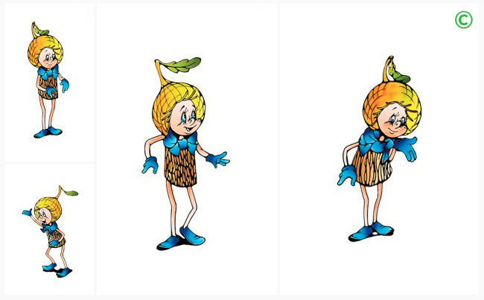

Умница ©
Самая серьёзная, пожалуй, Умница в розовой шапочке, с двумя забавными косичками. Она носит зеленую юбочку, зеленый воротничок, желтые перчатки, темно-розовые башмачки. Умница много знает и рассказывает своим друзьям интересные истории, потому что любит читать. Нет-нет, только не надо думать, что она всегда поступает правильно и знает ответы на все вопросы. Просто из всех малышей она самая старшая, и это всё объясняет.
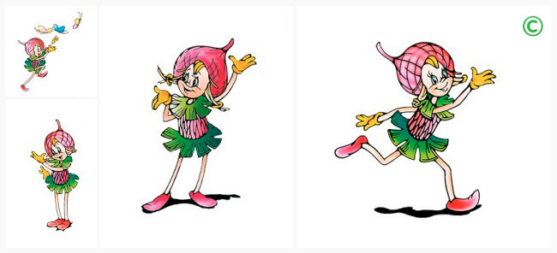

Тихоня ©
Младшего брата-жёлудя, который носит оранжевую шапочку, темно-розовые ботинки, зеленые перчатки и такого же цвета воротничок из дубовых листьев, бордовый пояс, зовут Тихоней. Он и вправду довольно тихий и скромный, даже скорее стеснительный. Но это нисколько не мешает ему всячески поддерживать старшего брата – Шалуна – не только во всех его проказах, но и полезных делах. А ещё Тихоня очень любит цветы, поэтому перед домиком геройчиков он разбил чудесный цветник.
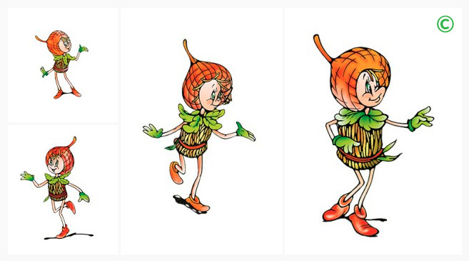

Елочка ©
У малышей-желудей есть подруга – веселая и общительна Елочка. Она носит бордовую шапочку и такие же башмачки, желтые перчатки и маленькую брошку-шишечку на платье. Она часто заходит к малышам в гости, чтобы поиграть, поговорить о том, о сём.
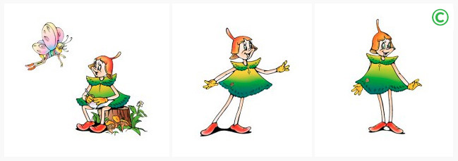
Все вместе геройчики берегут и охраняют лес, заботятся о его обитателях. Они помогут тебе ближе узнать Природу, подружиться с ней и полюбить её.

